Для 10 А класса на 3 ноября «Страна моя многонациональная»
1)https://edu-time.ru/vics-online/vc-2-rossiya.html
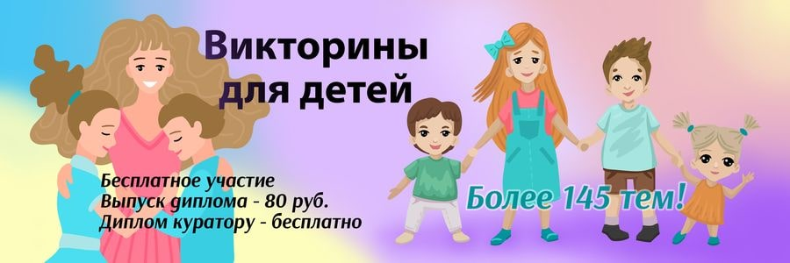
2)https://vk.com/viktoriny_krossvordy
3)https://kupidonia.ru/viktoriny/viktorina-rossija-mnogonatsionalnaja-strana
ТЕСТ: МЫ РАЗНЫЕ, НО МЫ ВМЕСТЕ!
Россия — страна, в которой отлично уживаются совершенно разные народы. Мы разные, но есть то, что всех нас объединяет — наша большая Родина.
Пройдите тест и проверьте, как хорошо вы знаете народы России.
#Россия #тестыоРоссии #народыРоссии #тест #тесты #викторина #викторины #дляучителей #школьнаяпрограмма #люблюсказки
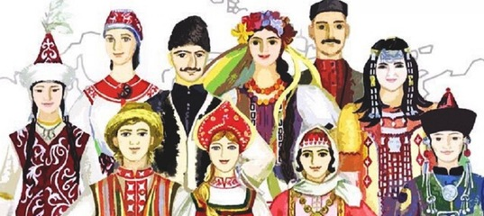
Для 10 А класса на 6 ноября виртуальная экскурсия – Тимашевский музей семьи Степановых
https://музей-степановых.рф/virtualnaya-ekskursiya/
https://yandex.ru/efir?stream_id=v4yI-5lZ7URk
https://www.youtube.com/watch?v=4nqfOc2ivgs&feature=emb_logo

